Lodévois : un stage avec des chevaux pour mieux communiquer
il y a 2 jours 0 MONIQUE RAYNAUD
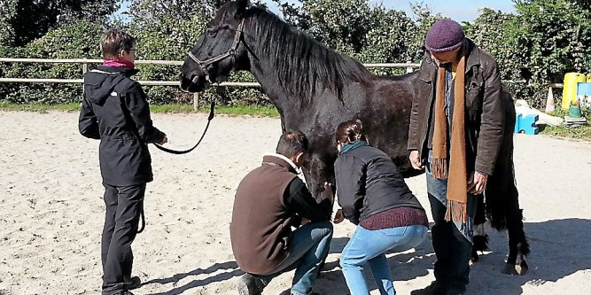 Une phase d’approche du cheval, lors du stage de Fignols.
DR
TWITTER

L'objectif de se stage est de se servir du cheval afin de développer le bien-être.
Le centre équestre de Fignols, à Soumont, accueillait dernièrement un stage original : le cheval-miroir. Un stage né de la synergie entre deux compétences : celles de Virginie Kersaudy et de Bruno Pedro. Ils se sont rencontrés via la coopérative d'entreprises Ariac, dont ils sont tous les deux sociétaires.
Bruno Pedro est diplômé en éthologie du cheval de l'université de Rennes où il s'est formé auprès de Martine Hausberger, chercheuse au CNRS, internationalement connue pour ses études et ses publications. Il est spécialisé en médiation équine, et moniteur d'équitation.
"Je propose mon expertise au niveau comportement et éducation des jeunes chevaux, ainsi que des cours d'équitation, du niveau débutant au niveau compétition, explique-t-il. Je peux intervenir chez les gens, et j'interviens souvent au domaine de Fignols. Toujours avec le souci du bien-être du cheval"

Parvenir à une communication douce, subtile, avec l'animal
Virginie est psychopraticienne et formatrice en développement relationnel. "Je suis spécialisée en thérapie familiale, explique-t-elle. Et je collabore souvent avec des éducateurs spécialisés, qui travaillent sur le handicap. J'ai un cabinet à Gignac et un autre à Montpellier. Au sein de l'Ariac, on partage nos compétences. Ma rencontre avec Bruno a été créative. Notre philosophie, c'est l'esprit de bienveillance, l'écoute et la prise en compte de l'autre."
Tout ce qui correspond à ce que recherchait Bruno. "Nous avons créé l'été dernier le contenu de notre stage, et lancé le premier en octobre. Le bilan nous plaît beaucoup. Certains étaient là pour se réconcilier avec l'animal ; d'autres, qui connaissaient bien le cheval, ont accepté d'avoir avec lui une relation différente."
Mais avant cette communion avec l'animal, il y a un temps de préparation. "Une préparation physique, un temps de centrage, d'ancrage, des jeux relationnels pour comprendre ce qui se passe, poursuit Virginie. Et ensuite un temps avec l'animal, en extérieur. Expérimenter sa présence, son contact, travailler l'observation, parvenir à cette communication subtile avec l'animal. Les gens vont faire l'expérience de monter pour mettre en route les “capteurs” humains. Tout cela crée une alliance, une communication douce."
# D'autres stages sont prévus. En hiver notamment, des journées thématiques, notamment autour de l'ancrage, de la peur... Contact Bruno : 06 80 11 62 41 ; bruno.pedro71@gmail.com.
MONTPELLIER GIGNAC SOUMONT LODÈVE HANDICAP il y a 2 jours

